Министерство образования Республики Беларусь

Учреждение образования

«Брестский государственный технический университет»

Кафедра ИИТ

`

Лабораторная работа №2

По дисциплине: «МиАПР»

## Тема: «Линейная искусственная нейронная сеть. Адаптивный шаг обучения.»

Выполнил:

Студент 2 курса

Группы ПО-7(2)

Угляница И.Н

Проверил:

Крощенко А.А.

Брест 2021

Вариант 10

**Цель работы:** изучить обучение и функционирование линейной ИНС при решении задач прогнозирования.

**Задание:** Написать на любом ЯВУ программу моделирования прогнозирующей линейной ИНС. Для тестирования использовать функцию:

y = a*sin(bx) + d

а, b, d = 2, 9, 0.4, кол-во входов ИНС = 3.

**Код программы:**

import math  
import random  
import matplotlib.pyplot as plt  
  
  
def func(x):  
 a, b, d = 2, 9, 0.4  
 return a * math.sin(b * x) + d  
  
  
def output_value(  
 weight_arr, reference_arr, T, shift, amount_inputs  
) -> float: *# Формула 1.2  
 # Формула 1.2 нахождение выходного значения* value = 0  
 for j in range(amount_inputs):  
 value += weight_arr[j] * reference_arr[j + shift]  
 return value - T  
  
  
def calc_w(weight_arr, t_alpha, reference_arr, value, shift, amount_inputs, T):  
 *# Формула 1.7 обновление весов* for j in range(len(weight_arr)):  
 weight_arr[j] -= (  
 t_alpha  
 * (value - reference_arr[amount_inputs + shift])  
 * reference_arr[shift + j]  
 )  
def adaptive_alpha(reference_arr,amount_inputs,shift):  
 temp = 0  
 for i in range(amount_inputs):  
 temp += reference_arr[i+shift]**2  
 return 1 / (1 + temp)  
  
  
  
def main():  
 train_epoch = 30 *# количество значений для обучения* prediction_epoch = 15 *# количество значений для прогнозирования* amount_inputs = 3 *# количество входных нейронов* t_alpha = 0 *# скорость обучения* step = 0.1 *# шаг табулирования* min_еrror = 1.0e-29  
 weight_arr = [  
 random.uniform(0, 1) for i in range(amount_inputs)  
 ] *# массив рандомных весов* T = random.uniform(0, 1) *# порог* reference_arr = [  
 func(i * step) for i in range(train_epoch)  
 ] *# эталонные значения для обучения* error = 1  
 plot_arr = []  
  
 while error >min_еrror:  
 error = 0  
 for i in range(train_epoch - amount_inputs):  
 value = output_value(weight_arr, reference_arr, T, i, amount_inputs)  
 t_alpha = adaptive_alpha(reference_arr, amount_inputs, i) *# вычисление адаптивного шага обучения*  
 calc_w(weight_arr, t_alpha, reference_arr, value, i, amount_inputs, T)  
 T += t_alpha * (  
 value - reference_arr[amount_inputs + i]  
 ) *# формула 1.8 обновление порога* error += (value - reference_arr[i + amount_inputs]) ** 2  
 error /= train_epoch - amount_inputs  
 plot_arr.append(error)  
 plt.plot(plot_arr)  
 plt.xlabel("Iteration")  
 plt.ylabel("Error")  
 plt.show()  
  
 print("Training results:")  
 print(f"Weight arr:{weight_arr},T:{T}")  
 print("{:30}{:30}{:30}".format("Reference value", "Output value", "Difference"))  
  
 for i in range(train_epoch - amount_inputs):  
 value = output_value(weight_arr, reference_arr, T, i, amount_inputs)  
 print(  
 "{:<30}{:<30}{:<30}".format(  
 reference_arr[amount_inputs + i],  
 value,  
 reference_arr[amount_inputs + i] - value,  
 )  
 )  
 reference_arr_t = [  
 func(i * step) for i in range(train_epoch, train_epoch + prediction_epoch)  
 ] *# массив эталонных значений для прогнозирования* print("Testing results:")  
 print("{:30}{:30}{:30}".format("Reference value", "Output value", "Difference"))  
 for i in range(prediction_epoch - amount_inputs):  
 value = output_value(weight_arr, reference_arr_t, T, i, amount_inputs)  
 print(  
 "{:<30}{:<30}{:<30}".format(  
 reference_arr_t[amount_inputs + i],  
 value,  
 reference_arr_t[amount_inputs + i] - value,  
 )  
 )  
  
  
if __name__ == "__main__":  
 main()

**Результат:**

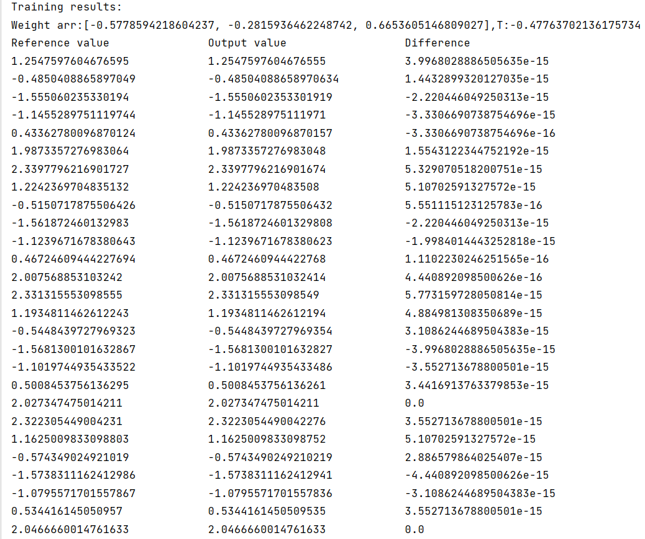

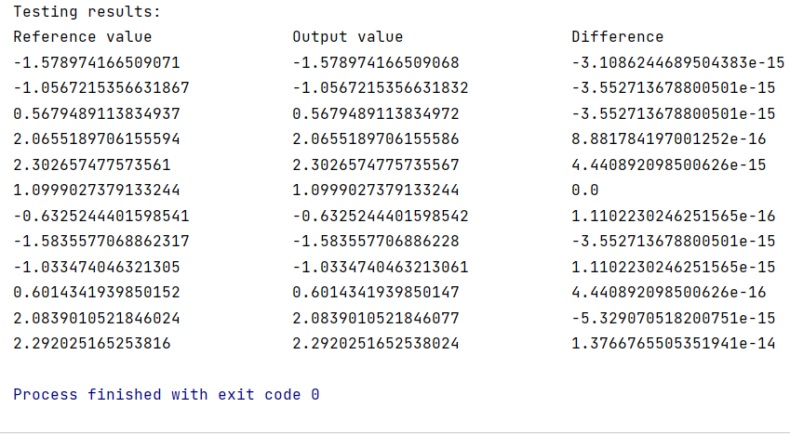

**График изменения ошибки:**

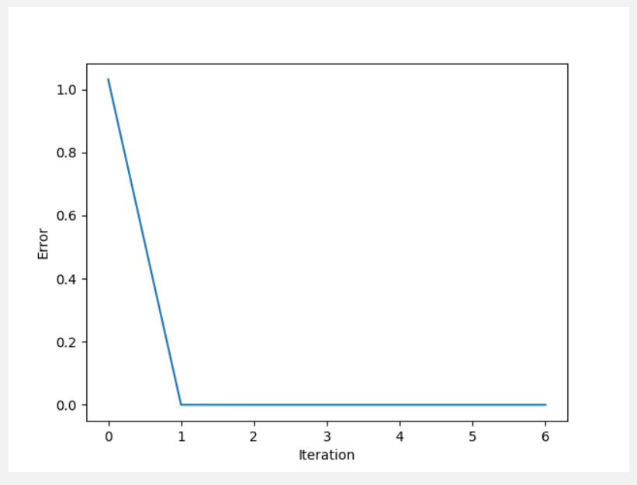

**Вывод:** Изучил работу нейронных сетей и благодаря этому увеличил количество нейронных связей в своем мозгу.